Муниципальное бюджетное дошкольное образовательное учреждение
«Детский сад общеразвивающего вида № 5 «Березка»
города Губкина Белгородской области

Конспект непосредственно образовательной деятельности

по примерной ООПДО «От рождения до школы»,

тема: «Зима»,

раздел «Художественное творчество»,

подготовительная к школе группа.

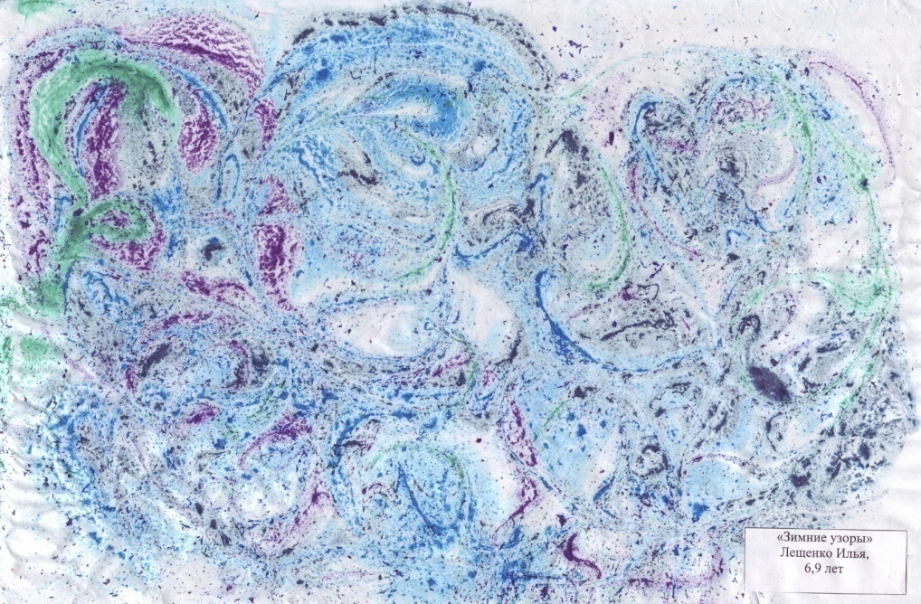

Воспитатель:
Кондратенко Екатерина Владимировна

2013

ЗИМНЯЯ ИСТОРИЯ ДЛЯ ДЖИНА

Конспект непосредственно образовательной деятельности

по примерной ООПДО «От рождения до школы»,

тема: «Зима»,

раздел «Художественное творчество»,

подготовительная к школе группа.

Интеграция образовательных областей:

«Художественное творчество», «Музыка», «Познание»,

«Социализация», «Здоровье», «Коммуникация», «Физическая культура».
Программное содержание:
- Вызвать у детей эмоциональный отклик на образы зимы, ассоциации с собственным опытом восприятия зимних явлений.
- Помочь почувствовать красоту зимней природы посредством музыки,
живописи.
- Познакомить детей с рисованием в стиле эбру и японской поэзии хайку.
- Учить детей выражать свои эмоции посредством танцевальных движений с тканью, а затем передавать их в рисунке.
- Закрепить знания детей холодной гаммы цветов (синий, голубой, фиолетовый, бирюзовый, сиреневый).
- Активизировать в речи детей названия холодных цветов и оттенков.
- Развивать творческое воображение, фантазию.
- Воспитать эстетический вкус, творческую самостоятельность.
- Способствовать формированию интегративных качеств «Любознательный, активный», «Эмоционально отзывчивый».
Материал и оборудование: мультимедийное оборудование, экран; музыкальный центр; изображения природных явлений – в формате анимации; минусовки музыкальных произведений: из мультипликационного фильма «Маша и медведь» - «Новый год», «Коньки», звуки вьюги, «Зимний сон» - Алсу, «Метелица» - С. Ротару, песня Снегурочки, «Зима» А. Глызин, «откуда берется Новый год», релаксирующая музыка, «Кабы не было зимы…» В. Толкуновой; оборудование для рисования в технике эбру (поддоны, краски на подставках (5 цветов), по 5 кистей на подставках, салфетки клеенчатые по 2 на каждого ребенка; бумажные, бумага для акварели формата А4, маленький поддон для индивидуальной работы, раствор крахмала), «волшебная» коробка, подставка с отрезами ткани размером 0,75 х 0,75 холодных оттенков по количеству детей, волшебный сосуд – кувшин, фонограмма с голосом Джина, елка размером до 70см, набор красных и синих пластмассовых шаров, подставка под них; дидактическая игра «Зимние природные явления» в виде пазлов формата А3 на твердой основе с изображениями символов природных явлений зимы, весны, осени; дидактическая игра «Зимние забавы» в виде пазлов формата А3 на твердой основе с картинками зимних забав; подарочный диск с релаксирующей музыкой, свиток с рецептом раствора для рисования в технике эбру.
Ход мероприятия
Дети заходят в группу с воспитателем, здороваются с гостями.
Дети встают полукругом перед воспитателем.
Воспитатель: Ребята, по дороге в ваш детский сад я увидела в сугробе эту необычную вещь. Как вы думаете, что это?
Варианты ответов детей.
Воспитатель: Мне почему - то кажется, что этот сосуд волшебный. Давайте попробуем его потереть.
Воспитатель вместе с детьми по очереди трут сосуд. Звучит голос за кадром.
Джин: Кхе, кхе, кхе, кхе. Это кто посмел потревожить мой покой?
Воспитатель: Здравствуйте уважаемый. А вы кто?
Джин: Я джин, раб этой волшебной лампы.
Воспитатель: Здравствуйте многоуважаемый Джин. А почему мы Вас не видим?
Джин: Я знаю, что у вас в России сейчас зима, очень холодно и некрасиво.
Воспитатель: Ребята, вы тоже считаете что зима – это некрасивое время года?
Варианты ответов детей.
Воспитатель: Ребята, давайте расскажем Джину о нашей зиме. Рассказ этот долгий и увлекательный, поэтому я предлагаю вам сесть на ковер, и мы начнем. (Дети рассаживаются на ковре). Какие зимние природные явления вы знаете?
Варианты ответов детей. (пурга, метель, вьюга, иней, пороша, снегопад, мороз, гололёд).
Воспитатель: Молодцы, ребята, правильно. А теперь, уважаемый Джин, чтобы ты это все лучше запомнил, мы поиграем с ребятами в одну увлекательную игру. Я поверну лампу носиком, чтобы вам многоуважаемый Джин, было удобно смотреть и помогать ребятам.
Джин: Ну что ж, посмотрю! Чем смогу, помогу.
Воспитатель: Ребята, сейчас на нашем волшебном экране будут появляться картинки с изображениями зимних природных явлений. Вы должны будете посмотреть явление, назвать его и тот, кто первым его назовет, должен подойти к столу и найти пазл с символом, обозначающим это природное явление. Если вы справитесь с заданием у нас получиться большая красивая картинка о зимних явлениях природы. Вам все понятно? Тогда начинаем.
На столе разложены пазлы с изображениями символов природных явлений всех времен года. На мольберте установлена основа под пазлы с надписью «Зимние явления». На экране поочередно появляются картинки с изображениями зимних явлений. Дети называют явление, и тот, кто первым его назвал, находит нужный пазл, присоединяет его к основе и садиться на место. (Если дети испытывают затруднение, воспитатель с помощью наводящих вопросов подводит их к правильному ответу).
Воспитатель: Посмотрите, многоуважаемый Джин, вот и получилась у ребят картинка. Давайте еще раз назовем все явления.
Дети: Снегопад, метель, мороз, иней, морозные узоры на стеклах, замерзание воды – лед.
Воспитатель: Ребята, посмотрите, здесь у нас есть елочка и разноцветные шары, если вы считаете, что эти природные явления красиво для зимы, то мы украсим ее красным шаром, если нет, то синим. Какой шар мы повесим?
Варианты ответов детей.
Воспитатель: Вот посмотри, уважаемый Джин, какая красивая в России зима. Воспитатель: Дорогой Джин, а еще про зиму можно рассказать с помощью стихотворений и ребята сейчас мы тебе не только расскажем, но и покажем. (стихотворение японской поэзии хайку читает воспитатель а дети представляют какие движения они могут выполнить)
Стаяли снега,
И полна вокруг вся деревня
Шумной детворой.
( А затем читается второй раз и дети выполняют движения самостоятельно)
Воспитатель: Ребята, если вы считаете, что это зимнее стихотворение хорошо для зимы, то мы украсим нашу елочку красным шаром, если нет, то синим. Какой шар мы повесим?
Варианты ответов детей.
Воспитатель: Вот посмотри, Джин, какая красивая Зима в России.
Воспитатель: Ребята, если бы вы были художниками, то какими бы красками нарисовали зиму?
Варианты ответов детей.
Воспитатель: У зимы есть свои особенные цвета (снимает «маскировочную» ткань с подставки с отрезами ткани различных холодных цветов), посмотрите сколько их. Подойдите и выберете цвета, которые вам нравятся (дети под музыку выбирают по два отреза разных цветов). А чтобы узнать, какие цвета вы выбрали, я предлагаю поиграть в интересную игру «Найди пару». Согласны?
Ответы детей.
Воспитатель: Правила у игры простые. Тот, на кого я покажу, поднимет вверх один из выбранных отрезов ткани и громко называет его цвет. Если у кого-то из вас есть ткань такого же цвета, вы должны будете также поднять ее вверх и назвать цвет. Затем этот игрок поднимает, вверх второй отрез ткани и называет его цвет. Его «пара» должна отозваться и т. д. Вам понятно? Тогда начинаем.
Проводиться игра, опрашивается до 5 детей.
Воспитатель: Как, одним словом называется эта цветовая гамма?
Варианты ответов детей. (Холодная).
Воспитатель: А теперь давайте для Джина с помощью танца покажем, какой красивой бывает зима.
Звучат, по очереди, три музыкальных отрывка (в умеренном, быстром и медленном темпе). Дети с воспитателем, подбирая движения с тканью под музыкальные отрывки, изображают в танце зиму. Танцуют по всей площадке. После танца дети складывают отрезы в «волшебную» коробку.
Воспитатель: Ребята, если вы считаете, что эти зимние краски и наши движения красиво для зимы, то мы украсим елочку красным шаром, если нет, то синим. Какой шар мы повесим?
Варианты ответов детей.
Воспитатель: Вот посмотри Джин, какая яркая и веселая в России зима.
Джин: Какая красивая бывает зима. Я хочу навсегда запомнить её такой. Я думаю, что в этом вам могут помочь мои волшебные краски. Чтобы они появились, потрите мою волшебную лампу и закройте глаза.
Дети по очереди трут лампу. Звучит волшебная музыка и в это время помощник раскрывает столы, на которых все приготовлено для рисования в технике эбру.
Воспитатель обращает внимание детей на столы.
Воспитатель: Ребята, краски Джина настолько волшебны, что я не знаю, как ими рисовать. Может быть, вы знаете?
Варианты ответов детей.
Воспитатель: Может Джин расскажет, как рисовать его волшебными красками.
Джин: О прекраснейшая из прекрасных, я поделюсь с тобой секретом рисования моими красками, но только шепотом.
Воспитатель «прислушивается» к лампе и показывает своё удивление.
Воспитатель: Ребята, это так интересно и волшебно, давайте пробовать.
Дети подходят к столу воспитателя. Воспитатель наглядно показывает детям приемы рисования в технике эбру. Заостряя внимание детей на том, что рисовать надо по поверхности раствора, а не топить кисточку, рисунок размещать по всей поверхности раствора.
Затем дети занимают места за своими рабочими столами. Рисование проводиться стоя.
Воспитатель: Но прежде чем, мы начнем с вами рисовать волшебными красками джина, пусть наши пальчики «потанцуют». Покажите мне ваши ладошки.
Проводиться пальчиковая гимнастика «Волшебные снежинки» под музыку.
Воспитатель пропевает слова пальчиковой гимнастики с одновременным показом движений.
Мы волшебные снежинки
Мы на облаке сидим (Дети сжимают кулаки)
Дунул ветер – полетели (Разжимают кулаки)
Мы летели, мы летели (Волнообразные движения пальцами)
И на землю тихо сели (Дети сжимают кулаки)
Ветер снова набежал (Разжимают кулаки)
И снежинки все поднял (Волнообразные движения пальцами)
Закружились, полетели (Движение – «фонарики»)
И в сугроб на землю сели. (Смыкают руки в «замок»)
Воспитатель: Наши пальчики готовы, приступайте к работе. Вы можете изображать снежинки, вьюгу, морозные узоры на окнах, в своем рисунке вы должны отобразить те чувства, которые вызывает у вас зима.
Дети самостоятельно выбирают цвета зимы и изображают её.
Во время самостоятельной деятельности детей звучит релаксирующая музыка.
По мере выполнения работ воспитатель вместе с детьми размещает рисунки, выкладывая их на столе перед жюри.
Воспитатель: (ребенку, который быстрее всех справился с рисунком) Молодец …! Пока ребята заканчивают свои работы, ты можешь придумать название своей картине.
Джин: Ребята, мне очень понравились ваши работы. Как только они высохнут, я заберу их с собой и буду всем рассказывать и показывать, как красиво бывает в России зимой.
Воспитатель: Да, Джин, у ребят получились настоящие волшебные зимние картины. (Имя ребенка), как называется твоя картина?
Опрос 5-6 детей.
Джин: А можно, я тоже украшу Вашу елочку? Мне так понравились ваши рисунки, что я прошу тебя, о прекраснейшая из воспитателей, повесь, пожалуйста, красный шар.
Воспитатель украшает елку красным шаром.
Итог:
Воспитатель: (держа в руках елку). Ребята, давайте посмотрим на нашу елочку и скажем, зима – это красивое или некрасивое время года?
Варианты ответов детей.
Воспитатель: Да, Джин, зима красивое, веселое, озорное время года. Ребята, давайте еще раз вспомним, за какие зимние чудеса мы украшали елку такими красивыми шарами.
Варианты ответов детей.
Рефлексия.
Воспитатель: Ребята и уважаемые гости, пожалуйста, поднимите все руки вверх. А теперь, если вам понравилась наша волшебная зимняя история, то вам надо похлопать громко в ладоши, если нет, то плавно покачать руками. Готовы.
Дети и гости показывают свою оценку под музыку.
Воспитатель: К сожалению, даже волшебство, когда-то заканчивается, поэтому нам с вами надо попрощаться. Джин, просил меня оставить вашим воспитателям и родителям рецепт волшебного раствора и красок, чтобы вы могли творить волшебство в детском саду и дома. А я хочу подарить вам диск с музыкой для рисования и танцев. А теперь давайте скажем нашим гостям, Джину и друг другу до свидания.

Библиографический список:

1. Кожохина, С.К. Путешествие в мир искусства. Программа развития детей дошкольного и младшего возраста на основе изодеятельности. – М.: ТЦ Сфера, 2002.
2. Примерная основная общеобразовательная программа дошкольного образования "От рождения до школы" /Под ред. Н.Е. Вераксы, Т.С.Комаровой, М. А.Васильевой – М.: Мозаика-Синтез, 2012.

